
总体概况:根据现有数据，项目总体概况显示有66个项目正在执行中，这体现了我们团队的活跃度和工作量。尽管具体型号研制和涉火项目的具体数目未给出，但可以推测这些项目可能包含在正在执行的项目中。重点跟踪项目有1个，表明我们对某些关键项目的重视和关注。新增项目数量未提及，但可以推测团队在持续引入新项目，以保持发展动力。
拖期项目数量为13，这是一个需要关注的点，可能需要我们团队进一步分析原因并采取措施，以提高项目管理效率和项目交付的准时率。
最后，'01-项目基本信息'一栏显示总项目数为144，这意味着除了正在执行的项目外，还有其他状态的项目，如已完成、暂停或计划中，这体现了项目管理的全面性和复杂性。
总体而言，我们的项目管理情况活跃但存在一定的挑战，需要持续优化和改进。项目来源情况根据数据库数据显示，项目来源情况总结如下：我们共有144个项目，这些项目全部归类在'01-项目基本信息'类别下，这也意味着所有项目的信息都已经记录和归档，没有遗漏。责任单位任务承担情况哎呀，看起来我们这里暂时没有责任单位任务承担情况的数据，所以没法给你一个详细的总结呢。不过，如果你有具体的问题或者需要帮助的地方，随时告诉我，我会尽力帮你找到答案的！项目经费执行情况哎呀，看起来我们的数据库里暂时没有项目经费执行情况的数据哦！不过别担心，一旦有新数据，我就能帮你快速总结啦！
项目来源情况柱状图
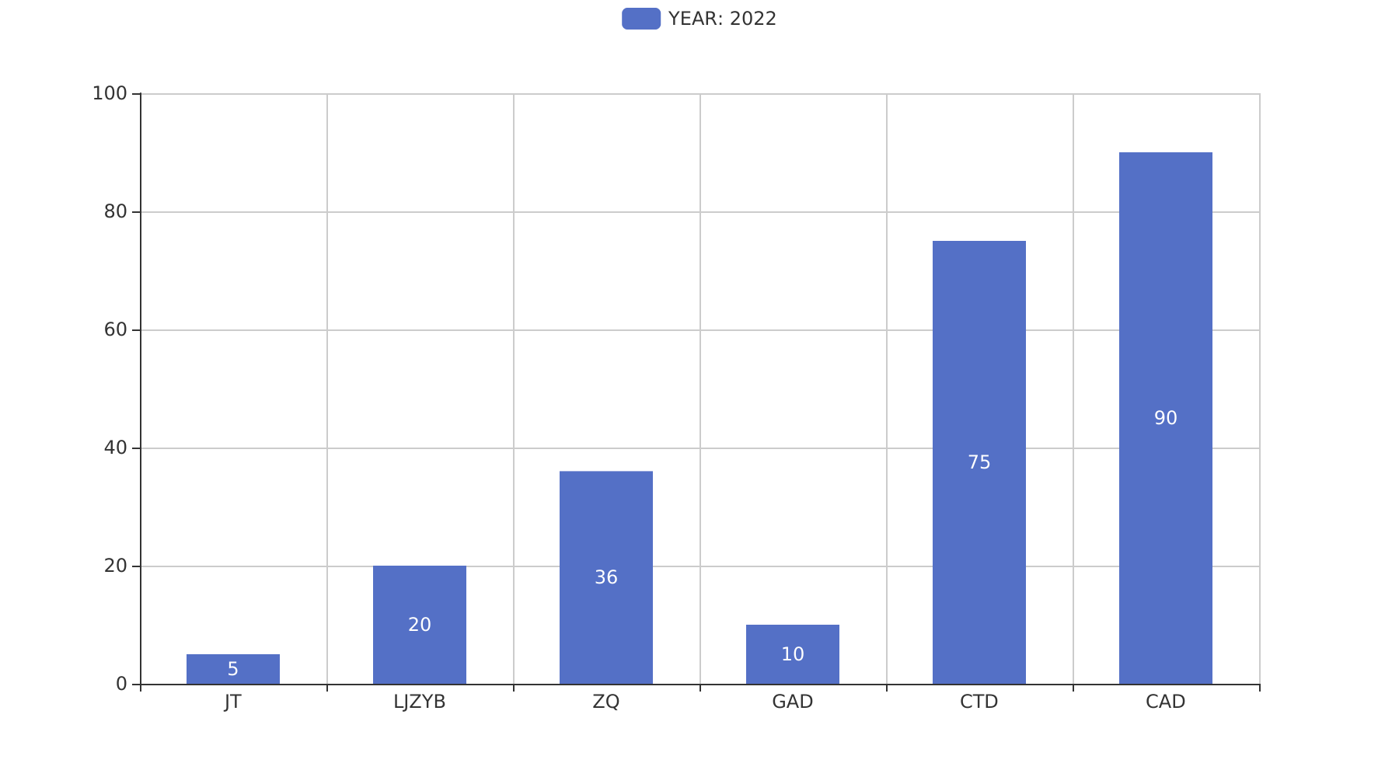
项目来源情况柱状图


